**6.3 重力 考点集训**

**一、基础知识挑战“零”失误 (2分钟完成)**

**1. 重力的产生：**由于　　　　的吸引而使物体受到的力叫重力。重力的施力物体是　　　　。

**2. 重力的大小：**①物体所受重力的大小跟它的质量成　　比;

②公式：　　,其中*g*=9.8 N/kg(粗略计算可取10 N/kg),

*g*=9.8 N/kg的物理意义是： 。

**3. 重力的方向：**①重力的方向总是　　　　 的;②应用：铅垂线检查墙是否竖直;重锤检查墙壁上的画是否挂正。

**4. 重力的作用点：**①重力的作用点叫　　　　;②质地均匀、外形规则的物体的重心在它的几何中心上,外形不规则物体的重心可用悬挂法找出;③物体的重心越　　越稳定。

**二、中考链接（10分钟完成）**

5.下列关于重力的说法,不正确的是( )

A.地球的吸引力就是重力

B.地面附近的一切物体,无论是静止的,还是运动的,都受到重力的作用

C.物体受到的重力是由于地球的吸引而产生的

D.因为力的作用是相互的,所以物体受到重力时,物体同时也吸引地球

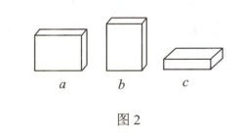**6**．如右图所示是水平仪放置于某桌面上时的情形，则该桌面( )

A．右面高，左面低 B．左面高，右面低

C．左右相平，前高后低 D．左右相平，前低后高

7.一块质地均匀的砖，以图2所示a、b、c三种方式放置在同一水平面上，其重心位置（ ）

A.a最高 B.b最高 C. c最高 D.一样高

**8**．一架重型运输直升机在执行救灾任务时，通过钢缆将一质量为9×103 kg的货物悬吊着往下放。下列说法正确的是(g＝10 N/kg)( )

A．直升机所吊货物受到的重力是9×103 N B.直升机所吊货物受到的重力是9×104 N

C．货物受到的重力方向是不断变化的 D．货物受到的重力方向是垂直向下的

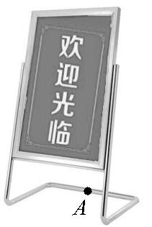9.如图,小丽发现大风过后学校的欢迎靠牌经常被吹倒。下列是她提出的一些防治措施,你觉得合适的是( )

A.将靠牌的支架做得高一些 B.将靠牌支架之间的夹角做得大一些

C.选用密度小的材料,将靠牌做得轻一些 D.在靠牌的支架*A*点上加压一个重物

10.物体在月球表面时受到的月球引力约为物体在地球上受到的引力的。一个在地球上体重为588 N的成年人,如果在月球上,他的质量和由于月球上引力产生的物重分别是()

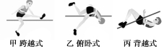A.60 kg　98 N B.60 kg　588 N

C.10 kg　98 N D.10 kg　588 N

11．如图所示是跳高发展的三个历史阶段，假设某运动员采用图甲姿势可跃过1.70 m，采用图乙姿势可跳过1.80 m，而采用图丙姿势则有望突破2 m，这主要是通过降低运动员越杆时的 来提高成绩的。

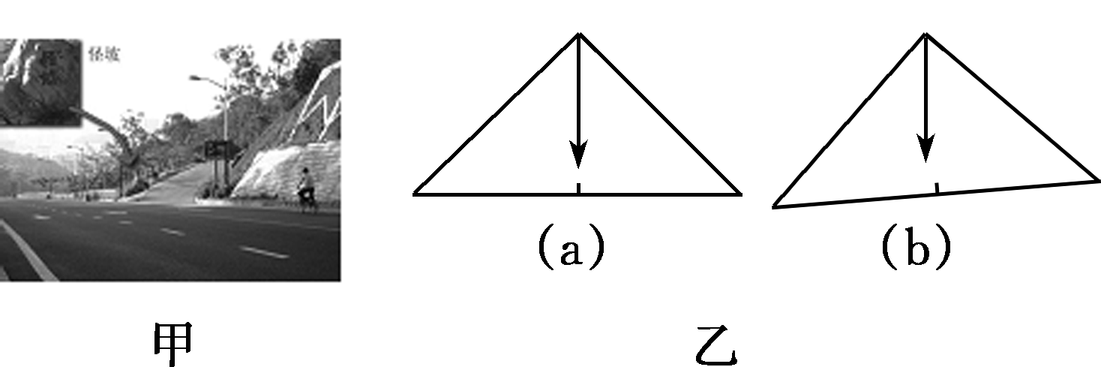12．图甲为著名的厦门“怪坡”，在怪坡上，“车倒爬，水倒流”。科学家实地测量却发现，95 m长的怪坡“坡顶”比“坡底”还要低1.6 m，但受周围参照物的影响产生了错觉。由此可见，“眼见为实”有纰漏，科学测量明真相。水平仪放在水平位置上时，重垂线位置如图乙(a)所示；放在怪坡上时重垂线位置如图乙(b)所示，此时水平仪 (填“左”或“右”)侧偏高。

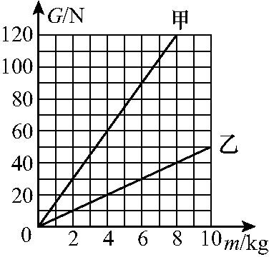13小金对太空中的星球比较感兴趣,他从网上查得:甲、乙两个星球表面上物体的重力*G*与其质量*m*的关系如图。从图中信息可知,相同质量的物体在甲星球表面上的重力　 　( 选填“大于”“等于”或“小于” )其在乙星球表面上的重力;根据图像可得甲星球表面上物体的重力*G*与其质量*m*的关系式是　 　。

1. **易错题警示（1分钟完成）**

14.踢到空中的足球,受到哪些力的作用(   )

A受到脚的作用力和重力  B受到重力的作用

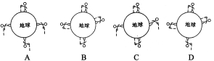C只受到脚的作有力  D没有受到任何力的作用

15.如右图所示是描述地球上不同位置的人释放石块的四个示意图，图中的虚线表示石块路径，则对石块下落路径的描述最接近实际的是( )

**四、作图、实验探究题：（4分钟完成）**

16.如下图所示，一瓶醋静止在水平桌面上，请画出它

所受力的示意图。(O点为其重心)

17.在探究“重力的大小跟什么因素有关”实验中，得到如表数据：

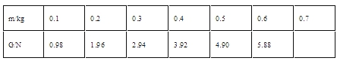

（1）本实验中用到的测量器材有：________和________.

（2）以下四个图象中，关于物体重力的大小与其质量的关系，正确的是 （ ）

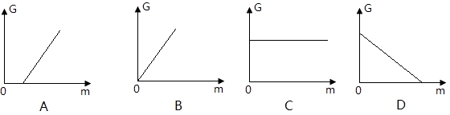

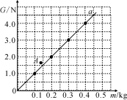18探究重力与质量的关系

(1)某同学用质量已知的钩码进行实验，根据测得的数据作出的G－m关系图像是一条过原点的直线a。由此得出结论：物体受到的重力与它的质量成 比。

(2)他又正确测量了一个木块的质量和重力，并在同一坐标系中正确描点得到点A，如图所示。点A不在直线a上的主要原因是 。

**五、计算题：(8分钟完成)**

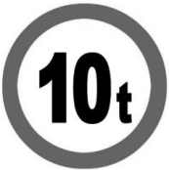19.小明的爸爸开一辆自重为4*.*8*×*104 N的卡车去送货,车上共装载着20箱货物,每箱货物的质量为400 kg。当它行驶到一座桥前时,司机看到桥头有标志牌如图所示(*g*取10 N/kg)。请你帮小明的爸爸计算一下这辆车能否安全通过?如不能,则需要卸下几箱货物?

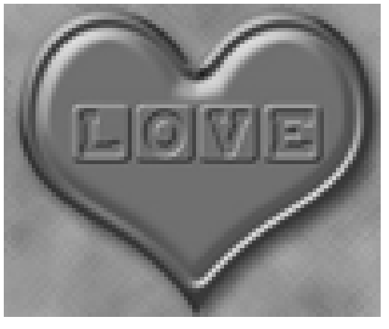20**.**同学们想过吗：为什么巧克力、香皂等产品一般都做成凹型并刻有字？如图所示，除了美观吸引人，更重要的是为了节省材料，产生更多利润。一个年产量5 600 t的巧克力厂，如果仅因为刻字使每块巧克力由30 g减少2 g，则该厂一年多赚60多万元。(g＝10 N/kg)试计算：(1)一块刻字的巧克力的重力是多少牛？

(2)如果巧克力的密度按1.0×103 kg/m3计算，则一块巧克力减小的体积是多少立方厘米？

(3)这家巧克力厂年产多少块巧克力？

**6.3 重力 考点集训 参考答案**

**一、基础知识挑战“零”失误 (2分钟完成)**

**1. 重力的产生：**由于　**地球** 　的吸引而使物体受到的力叫重力。重力的施力物体是**地球** 。

**2. 重力的大小：**①物体所受重力的大小跟它的质量成　正 比;

②公式：　***G=mg***,其中*g*=9.8 N/kg(粗略计算可取10 N/kg),

*g*=9.8 N/kg的物理意义是： 质量为1 kg的物体，其重力是9．8 N 。

**3. 重力的方向：**①重力的方向总是**竖直向下** 的;②应用：铅垂线检查墙是否竖直;重锤检查墙壁上的画是否挂正。

**4. 重力的作用点：**①重力的作用点叫　**重心** ;②质地均匀、外形规则的物体的重心在它的几何中心上,外形不规则物体的重心可用悬挂法找出;③物体的重心越**低** 越稳定。

**二、中考链接（10分钟完成）**

5.下列关于重力的说法,不正确的是( B )

A.地球的吸引力就是重力

B.地面附近的一切物体,无论是静止的,还是运动的,都受到重力的作用

C.物体受到的重力是由于地球的吸引而产生的

D.因为力的作用是相互的,所以物体受到重力时,物体同时也吸引地球

**6**．如右图所示是水平仪放置于某桌面上时的情形，则该桌面( B )

A．右面高，左面低 B．左面高，右面低

C．左右相平，前高后低 D．左右相平，前低后高

7.一块质地均匀的砖，以图2所示a、b、c三种方式放置在同一水平面上，其重心位置（ B ）

A.a最高 B.b最高 C. c最高 D.一样高

**8**．一架重型运输直升机在执行救灾任务时，通过钢缆将一质量为9×103 kg的货物悬吊着往下放。下列说法正确的是(g＝10 N/kg)( B )

A．直升机所吊货物受到的重力是9×103 N B.直升机所吊货物受到的重力是9×104 N

C．货物受到的重力方向是不断变化的 D．货物受到的重力方向是垂直向下的

9.如图,小丽发现大风过后学校的欢迎靠牌经常被吹倒。下列是她提出的一些防治措施,你觉得合适的是( D )

A.将靠牌的支架做得高一些 B.将靠牌支架之间的夹角做得大一些

C.选用密度小的材料,将靠牌做得轻一些 D.在靠牌的支架*A*点上加压一个重物

10.物体在月球表面时受到的月球引力约为物体在地球上受到的引力的。一个在地球上体重为588 N的成年人,如果在月球上,他的质量和由于月球上引力产生的物重分别是( A )

A.60 kg　98 N B.60 kg　588 N

C.10 kg　98 N D.10 kg　588 N

11．如图所示是跳高发展的三个历史阶段，假设某运动员采用图甲姿势可跃过1.70 m，采用图乙姿势可跳过1.80 m，而采用图丙姿势则有望突破2 m，这主要是通过降低运动员越杆时的 重心 来提高成绩的。

12．图甲为著名的厦门“怪坡”，在怪坡上，“车倒爬，水倒流”。科学家实地测量却发现，95 m长的怪坡“坡顶”比“坡底”还要低1.6 m，但受周围参照物的影响产生了错觉。由此可见，“眼见为实”有纰漏，科学测量明真相。水平仪放在水平位置上时，重垂线位置如图乙(a)所示；放在怪坡上时重垂线位置如图乙(b)所示，此时水平仪 右 (填“左”或“右”)侧偏高。

13小金对太空中的星球比较感兴趣,他从网上查得:甲、乙两个星球表面上物体的重力*G*与其质量*m*的关系如图。从图中信息可知,相同质量的物体在甲星球表面上的重力　大于　( 选填“大于”“等于”或“小于” )其在乙星球表面上的重力;根据图像可得甲星球表面上物体的重力*G*与其质量*m*的关系式是　*G=m*×15 N/kg　。

1. **易错题警示（1分钟完成）**

14.踢到空中的足球,受到哪些力的作用(  B )

A受到脚的作用力和重力  B受到重力的作用

C只受到脚的作有力  D没有受到任何力的作用

15.如右图所示是描述地球上不同位置的人释放石块的四个示意图，图中的虚线表示石块路径，则对石块下落路径的描述最接近实际的是( B )

**四、作图、实验探究题：（4分钟完成）**

16.如下图所示，一瓶醋静止在水平桌面上，请画出它

所受力的示意图。(O点为其重心)

17.在探究“重力的大小跟什么因素有关”实验中，得到如表数据：



（1）本实验中用到的测量器材有：__天平______和_弹簧测力计_.

（2）以下四个图象中，关于物体重力的大小与其质量的关系，正确的是 （ B ）



18探究重力与质量的关系

(1)某同学用质量已知的钩码进行实验，根据测得的数据作出的G－m关系图像是一条过原点的直线a。由此得出结论：物体受到的重力与它的质量成 正 比。

(2)他又正确测量了一个木块的质量和重力，并在同一坐标系中正确描点得到点A，如图所示。点A不在直线a上的主要原因是用天平测量木块质量时存在误差。

**五、计算题：(8分钟完成)**

19.小明的爸爸开一辆自重为4*.*8*×*104 N的卡车去送货,车上共装载着20箱货物,每箱货物的质量为400 kg。当它行驶到一座桥前时,司机看到桥头有标志牌如图所示(*g*取10 N/kg)。请你帮小明的爸爸计算一下这辆车能否安全通过?如不能,则需要卸下几箱货物?

解:卡车自重*G*卡=4.8×104 N

货物的重力*G*物*=nm*物*g*=20×400 kg×10 N/kg=8.0×104 N

这辆卡车总重*G*总*=G*卡*+G*物*=*4.8*×*104 N+8.0×104 N=12.8×105 N

这辆卡车总质量*m*总*=*=12.8×104 kg=12.8 t

桥前的标牌“10 t”为限重10 t,因为12.8 t>10t,所以卡车超重,不能安全过桥。

超出的质量Δ*m*=12.8 t-10t=2.8 t=2800 kg

应卸下的箱子数*n*==7

则这辆卡车需卸下7箱货物才能安全通过这座大桥。

20**.**同学们想过吗：为什么巧克力、香皂等产品一般都做成凹型并刻有字？如图所示，除了美观吸引人，更重要的是为了节省材料，产生更多利润。一个年产量5 600 t的巧克力厂，如果仅因为刻字使每块巧克力由30 g减少2 g，则该厂一年多赚60多万元。(g＝10 N/kg)试计算：(1)一块刻字的巧克力的重力是多少牛？

(2)如果巧克力的密度按1.0×103 kg/m3计算，则一块巧克力减小的体积是多少立方厘米？

(3)这家巧克力厂年产多少块巧克力？

解：(1)每块刻字巧克力的质量m＝30 g－2 g＝28 g＝0.028 kg，一块刻字的巧克力的重力G＝mg＝0.028 kg×10 N/kg＝0.28 N。

(2)巧克力的密度为ρ＝1.0×103 kg/m3＝1.0 g/cm3，由ρ＝可得，巧克力减小的体积ΔV＝＝＝2 cm3。

(3)年产巧克力的块数n＝＝＝2×108块。